Г. К. Честертон

Предисловие к антологии детективных рассказов

Со всей учтивостью ко всем моим товарищам по ремеслу сочинения криминальных историй, скажу ясно и прямо, что мы, писатели, действительно разделены на два типа, которые точно соответствуют головорезам и отравителям. Головорезы среди нас - это те, кто, понимая, что история убийства должна укоротить чью-то жизнь, решают сделать покороче и свое повествование. Они гордятся тем, что, имея дело с кинжалами, они поражают несчастного читателя ударом короткого рассказа. Те же из нашей маленькой компании, кто предпочитает жить более ученой и трудолюбивой жизнью отравителя, являются авторами, которые продлевают муки ожидания или замешательства читателя с помощью длинной череды глав, заставляя читателя вертеться и корчиться в кровати от любопытства в течение многих дней подряд. Эти авторы справедливо гордятся своей постепенностью, научным спокойствием и медленным и едва различимым прогрессом, с которым они анализируют деталь за деталью, как каплю за каплей из бутылочки губительного лекарства, пока наконец страдающие читатели не найдут покоя.
Этот второй метод, такой детальной и развитой науки, как преступление и его раскрытие, может быть разработан только в более широких рамках полноразмерного романа и требует многих качеств серьезного романиста. Считая себя своего рода невежественным наемным убийцей, вооруженным лишь коротким клинком, я всегда восхищаюсь и наслаждаюсь этими затяжными убийствами с помощью таблеток или игл для подкожных инъекций, но сам не претендую на научные знания, необходимые для того, чтобы убивать людей на этом пути. Только тот факт, что я написал шокирующее количество коротких шокеров и ни одного длинного, является оправданием для моего появления здесь, чтобы представить множество более способных специалистов в жанре короткой истории.
Круг коротких рассказов, связанных с преступлением и его раскрытием, имеет своим центром имя По. Он был их истоком и истинным оригиналом, чуть ли не самым древним, но с другой стороны, и самым современным из пишущих в этом стиле. Это особое превосходство По и его детектива-любителя Дюпена было несколько затушевано гигантской популярностью Шерлока Холмса. Не дай бог, чтобы кто-то, с детства благодарный за сотню счастливых часов, рискнет когда-либо недооценивать легенду о Шерлоке Холмсе. Единственная настоящая легенда нашего времени, она до сих пор живет во всех тех веселых, но весьма трудолюбивых комментариях к классике, которые отец Рональд Нокс и другие продолжают выдавать в виде пародий, столь же увлекательных, как и сам их образец. Превосходство образца По, даже по сравнению с другими образцами, в художественности и абстрактной логике достаточно очевидно. Но По, если подойти к делу с иной стороны, также важен и для еще одного и скорее более философского аспекта этого типа повествования.
Преимущества и недостатки короткой детективной истории, по сравнению с длинной, довольно очевидны. Начнем с ее недостатков. Длинная история более удачна, пожалуй, в одном немаловажном моменте: иногда легче показать живого человека, прежде чем мы покажем его мертвого. Трудно испытать шок от тяжелой утраты совершенно незнакомого героя; а когда повествование чрезвычайно кратко, то даже живые персонажи могут выглядеть в конце обычными трупами. И хотя полицейский роман может быть использован для более полного развития характера, мы должны отметить, что он не всегда наполнен жизнью, а скорее наполнен чем-то другим. Преимущество короткой истории заключается в том, что любая такая загадка должна вращаться вокруг одной идеи, и рассказ значительно выиграет, если это будет новая или уникальная идея. Иногда это бывает техническая идея, трюк, но в таком случае будет гораздо лучше, когда фокус и выполняется и объясняется быстро. Предположим, что людям, которые днем и ночью мечтают о различных способах убийства, не хватает практичной сметки делового человека, чтобы можно было придумать способ убийства кого-то пылесосом, высасыванием дыхания или даже мытьем пола, как в диких уэллсовских выдумках. Если бы это был короткий рассказ, такая идея выделялась бы во всей ее простой истине и красоте. Но в длинной истории нас слишком часто ведут ложными тропами; человек может быть убит с помощью лассо или австралийского бумеранга или чего-то еще столь же нетривиального; так что в результате будет впечатление чего-то неуместного и бессмысленного.
Лассо тянет за собой ковбоя, за австралийским бумерангом на сцене неизбежно появляется вызывающий зевоту австралиец; вероятно, детектив должен будет поехать в Австралию, чтобы узнать, что он шел неверным путем. Эпизод, подобно лассо, описывает петлю или, как положено бумерангу, возвращает историю туда, откуда она началась. В конце концов, момент выяснения истины часто кажется самым тусклым и разочаровывающим в длинной истории, хотя он мог бы придать живость и блеск короткому рассказу. Здесь, конечно же, По является образцом; его Похищенное письмо – эталон идеального художественного единства. Нас здесь ждет сюрприз, но никак не диссонанс, и конечно же не разочарование.

[1935]

Перевод А. Брусова

_______________________________________________________________

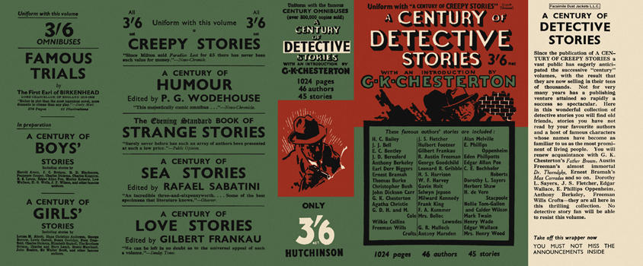

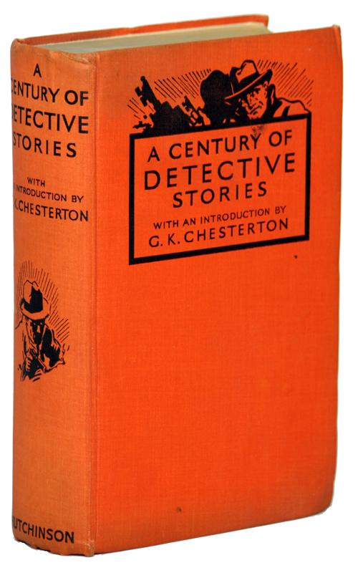
A CENTURY OF DETECTIVE STORIES
Hutchinson & Co. (Publishers Ltd.), n.d. [1935], London
First edition

Introduction
by
G. K. Chesterton

I trust my purpose of politeness towards all my comrades in the craft of the crime story will be made radiantly clear, if I say that we writers are really divided into two types; which exactly correspond to cut-throats and poisoners. The cut-throats among us are those who, realising that the murder story must cut short the life, decide also to cut the story short. It is their pride as artists to deal in daggers; and startle the unfortunate reader with the stab of the short story. Those in our little guild, however, who prefer to live the more learned and laborious life a poisoners, are those authors who prolong the agony of anticipation or bewilderment in the reader through a long series of chapters, leaving the reader writhing an a side-bed of baffled curiosity, as it were, for weeks on end. These authors justly pride themselves on the on the delicate gradation, the scientific calm, and the slow but subtle progress, with which they distil detail after detail, like drop after drop out of the wrong medicine bottle; until the suffering readers find rest at last.
This second method, of a detailed and developed science, both of crime and of detection can only be worked out in the wider limits of a full-length novel, and demands many of qualities of a serious novelist. Myself of the ruder sort of hired ruffian, armed only with the short knife, I always admire and enjoy these long-drawn assassinations by the pill or the hypodermic needle; but I have no pretensions to the scientific knowledge required to kill people in the way. Only the fact that I happen to have written a shocking number of short shockers, and no long shockers, is my excuse for my appearing here to introduce many more dexterous experts in the short story.
The cycle of short stories concerned with crime and detection, has its pivots in the name of Poe. He was an origin and very original; he was almost was ancient and in another way the most modern of writers in this style. The peculiar pre-eminence of Poe and his amateur detective Dupin has been somewhat obscured by the gigantic popularity of Sherlock Holmes. Heaven forbid that anyone, with a hundred happy hours to be grateful for since boyhood, should ever undervalue the legend of Sherlock Holmes. The only real legend of our time, it still lives on in all those hilarious yet highly industrious commentaries on the classic, which Father Ronald Knox and others continue to pour forth, in the form of parodies as fascinating as their pattern. The superiority of Poe pattern, even as compared with this other pattern, in artistry and abstract logic is obvious enough. But Poe also important, in a way involving another argumentative approach, to the question of the later and rather more philosophical phase of this type of tale.
The advantage and disadvantages of the short mystery story, as compared with the long mystery story, are fairly clear. We may begin with the disadvantages with the form presented here. The long story is more successful, perhaps, in one not unimportant point: that it is sometimes possible to release that a man is alive before we release that he is dead. It is difficult to have a shock of bereavement on being conventionally introduced to the corpse of a total stranger; and the narrative is so brief that even the living characters may be left at the end looking rather like conventional corpses. But thought the police novel can be used for a fuller development of character, we shall note in a moment that is it not always thus filled with life, but rather padded with something else. The advantage of the short story is this; that any such riddle must really revolver on one idea; an in a short story we can sharply release if it is a new or unique idea. Sometimes it is necessarily a technical idea; a trick; and then is it far better that the conjuring trick should be performed and explanted rapidly. Suppose it were possible (for us visionaries who dream day and night of different ways of murdering people, but lack the bold practically of the business man) to conceive a way of murdering somebody with a vacuum-cleaner, sucking his breath or even mopping him up off the floor, as in a wild tales of Wells. If it were a short tale, the idea would stand out in all it simple truth and beauty. But in the long tale, too often, we are led along false trails; the man may have been killed with lassoo or an Australian boomerang or whatnot; and the general result be one of rambling irrelevance.
The lassoo will trail a cowboy behind it; an Australian boomerang will have attached to it a rather tiresome Australian; possible the detective must go to Australia to find he is wrong. The episode, like a lassoo, is a mere loop; and the boomerang is indeed a boomerang, which comes back to where is started. After all this, the truth often seems an anticlimax in a long story; when it might have made a brisk and brilliant short story. Here certainly Poe is a pattern; The Purloined Letter is a perfect artistic unity. It is a surprise, but not a discord, a certainly not a disappointment.

«Любой изучающий детективную литературу быстро понимает, что универсальная терминология является болезненной проблемой, а термины ‘триллер’ или ‘шокер’, хотя и являются британскими синонимами, но вряд ли являются вопросом согласия среди аналитиков криминальной или детективной литературы» (Diemert B. Graham Greene's Thrillers and the 1930s. Montreal: McGill-Queen's University Press, 1996, p. 62). (Прим. переводчика)
Т.е. в предисловии. (Прим. переводчика)
Выяснить, о каких произведениях идет речь, не удалось. Можно лишь предположить, что автор имел в виду не рассказы Г.Уэллса, а творения американской писательницы Кэролайн Уэллс (Carolyn Wells; 1862 – 1942). (Прим. переводчика)

